Карелина Елена Александровна
МБОУ "Юная СОШ"
Воспитатель

Проект «Помогите птицам»
Старшая группа

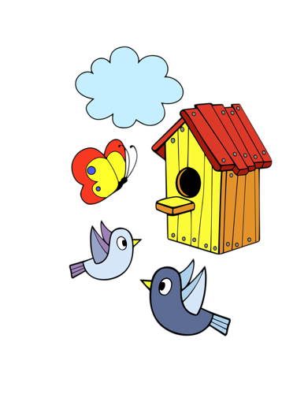
Цель: пополнение и обогащение знаний детей по теме: «Зимующие птицы».
Задачи:
- Расширять знания детей о зимующих птицах.
- расширить представление о внешнем виде птиц в зимний период;
- Формировать навыки художественного исполнения различных образов при пении, в инсценировках и играх;
- Способствовать развитию памяти, восприятия;
- Воспитывать заботливое отношение
Вид проекта: творческий, коллективный 

Продолжительность проекта: кратковременный (2 недели)
Участники проекта: дети, родители, педагоги.

Формы реализации проекта:
- Занятия;
- дидактические, с\р игры;
- беседы;
- рассматривание иллюстраций, открыток;
- изготовление кормушек
- работа с родителями.


Предполагаемый результат:
- Расширятся знания детей о зимующих птицах, о внешнем виде, повадках.

- Пополнится словарный запас;

- Сформируется активность и заитнересованность в образовательном процессе детей у родителей.

- Заботливое отношение к живой природе.

Этапы работы над проектом:

- Подготовительный этап:

Составление плана совместной работы с детьми, педагогами и родителями:

- Воспитатели:
Подбор материала и оборудования для занятий, бесед, с\р игр с детьми.

- Дети: Ежедневная подкормка птиц; заучивание , беседы, рассматривание, игры.

- Сотрудничество с родителями:
Изготовление кормушек разного вида – информация для родителей по теме проекта, подборка фотографий, литературы.
Беседы с родителями о необходимом участии их в проекте, о серьезном отношении к воспитательно – образовательному процессу в ДОУ.
Участие во всероссийском конкурсе: «Покормите птиц зимой».

Необходимое оборудование

Литература – Загадки о птицах, книги русских писателей, сказки.

Музыка – Аудиозапись голосов птиц.

Иллюстрации - птицы зимующие нашего края, птицы зимой у кормушки, кормушки

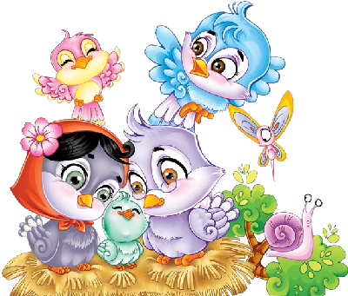

Продукты проекта

Книжная выставка «Птицы – гости нашего двора»

Кормушки, выполненные родителями и работниками детского сада.

Изготовление шапочек птиц к подвижным играм.

Реализация проекта

Основное направление ФГОС – познавательно-речевое
Форма работы с детьми
Игра. Наблюдения. Беседа, разговор. Решение проблемных ситуаций. Экспериментирование. Чтение. Коллекционирование и др.

- Основной этап:

Мероприятия по работе с детьми:

- чтение художественной литературы,
- просмотр м\ф , телепередач,
- занятия, беседы
- наблюдения, подкормка птиц
- рисование, аппликация
- подвижные игры
- дидактические игры.

Сроки проведения проекта (2-3 неделя февраля)

День недели |  | День недели
Пн 09.02.15 | 1.Рассматривание плаката«Зимующие птицы»  2.Чтение стихотворения«Покормите птиц зимой»  3.Лепка «Птичка | Пн.  16.02.15 | 1.Д.И. «Кто лишний?»(зим. и перел. птицы)  2.Беседа «Для чего кормушке крыша?»  3.Создание коллажа«На кормушке» (колл.творч.- во)
Вт.10.02.15 | 1.Беседа»Что нужнее птице, тепло или пища?»  2.Слушание муз. пьесы «Воробей»  3.Дидактич. игра«Угадай по описанию»(вн.вид с опорой на картинку)  4.беседа «Как зимуют птицы»  5.П.и. «Птички-невелички» | Вт.  17.02.15 | 1. «Загадки и отгадки»  2. Наблюдение за вороной.  3.Дидактич. игра«Кто улетел?»( разв. внимания)  4.Составл. Рассказа «На нашей кормушке»
Ср.  11.02.15 | 1.Разучивание п.и. «Вороны»  2.Аппликация «Ворона»  3.«Знакомство со снегирем»беседа | Ср.  18.02.15 | 1. п.и. «Вороны»  2. Рассматривание картины«Снегири прилетели»  3.«Сел на ветку снегирек»Чтение стихотворения
Чт.  12.02.15 | 1.Д.И. «Чей хвост»  2.Наблюдение за голубями.  3.Чтение «Воробьишко»  4.Беседа «Чем можно кормить птиц? | Чт.  19.02.15 | 1.Констр. из строит.мат.«Птичья столовая»  2.Знакомство с дятлом.«Почему лесной доктор?  3. Закрепление знаний о зимующих птицах..
Пт. 13.02.15 | 1.п.и. «Вороны», «Птички в гнездышке сидят»  2.Проблемная ситуация«Нужна ли птицам зимой вода?»  3.Рисование «Воробышки» | Пт.  20.02.15 | 1.Д.И. «Угадайте, что за птица?»  2.Наблюдение. за воробьями.  3.Проблемная ситуация«Из чего  можно сделать кормушку?»  4.Рисование «Снегири»  5.Вывешивание кормушек на территории детского сада

Мероприятия по работе с родителями:
- изготовление кормушек, скворечников
- организация выставок детских работ: рисунков, аппликаций, поделок из природного материала, пластилина.
-фотовыставка.
- проведение индивидуальных бесед с целью создания интереса и привлечения родителей к изготовлению кормушек, скворечников, поделок – из природных даров.

3. Заключительный этап:
- подведение итогов конкурса среди семей по изготовлению кормушек;
- вручение памятных дипломов;
- оформление фото выставки;
- показ инсценировки для детей сада: «Воробьишко»;
- оформление выставки семейных поделок птиц из природного материала (показ детям сада)
-участие во всероссийском конкурсе «Покормите птиц зимой!»;

Ожидаемый результат:
Педагоги
-удовлетворение проведенной работой и результатами проекта.
-собран и систематизирован весь материал по теме проекта.
Дети
-знают и называют большое количество зимующих птиц;
- отличают и сравнивают птиц:
-у детей появилась ответственность и забота о пернатых друзьях;
-в свободной деятельности широко применяют стихи, пение песен, используют для этой деятельности наряды и атрибуты.
У родителей
-появился интерес к образовательному процессу, развитию творчесва, знаний и умений у детей, желание общаться с природой, участвовать в жизни группы.

ПРИЛОЖЕНИЕ

ИГРЫ К ПРОЕКТУ «ПОКОРМИТЕ ПТИЦ ЗИМОЙ!»

Дидактическая игра "Угадай по описанию"

Дети составляют описательный рассказ о предложенной птице, не показывая ее.

Цель - научить составлять описательный рассказ; продолжать знакомство с птицами.

Дидактическая игра «Счет птиц»
Цель: закрепление согласования числительных с существительными
Один дятел, два дятла, три дятла, четыре дятла, пять дятлов; одна сорока,
две сороки, три сороки, четыре сороки, пять сорок.
Дидактическая игра «Улетели птицы» (упражнение в словоизменении: употребление родительного падежа имени существительного в единственном и множественном числе).
Нет (кого?) – нет филина, сороки
Нет (кого?) – нет филинов, сорок
Дидактическая игра «Подбери предмет к признаку»:
Лебединое (озеро), лебединая (шея), лебединый (клин).
Дидактическая игра «Чей хвост?»
Цель: образование и употребление притяжательных прилагательных с суффиксом-й-( -ий, -ья, -ье, -ьи). Упражнение в словообразовании. Закрепление представлений о диких и домашних животных.
Ход игры.
Воспитатель: Ребенок. Нужно найти по заданию хвост животного, поставить стрелки в нужной позиции.
Воспитатель показывает на картинке хвост животного и спрашивает: «Чей хвост? » Ребенок отвечает: «Это лисий хвост». Потом ребенок на картинке находит хвост лисы, устанавливает стрелочки в нужном положении.
Дидактическая игра «Назови птичку, которой не стало»:
Цель: развитие внимательности и наблюдательности детей, закрепление названий птиц.
Сюжетно ролевая игра: «Птичий двор»
Цель: закрепить знания детей о том, как кричат домашние птицы, развивать правильное звукопроизношение.
Игровые правила: все громко хором произносят звуки, подражая птицам.
Ход игры
Воспитатель предлагает детям вспомнить, как кричат гуси, утки, куры. Дети хором произносят звуки. «Вот хорошо, вы все вспомнили, как по-разному кричат домашние птицы. А как воркует голубь?» Если дети затрудняются, педагог сам произносит: «Грру-грру-грру-грру!» «А сейчас послушайте стихотворение. Когда я буду называть разных птиц, вы кричите, как они.
Наши уточки с утра ...
Наши гуси у пруда ...
А индюк среди двора ...
Наши гуленьки вверху ...
А как Петя-петушок
Ранним-рано поутру
Нам споёт ...!
В следующий раз воспитатель делит всех детей на группы: «уточки», «гуси» и др.
Подвижная игра «Снегири»
Работа над темпом и ритмом речи, координация речи с движением.
Вот на ветках, посмотри, (по 4 хлопка руками по бокам)
В красных майках снегири (4 наклона головы на строку)
Распушили перышки, (на первое слово – частое потряхивание руками)
Греются на солнышке. (на второе – хлопок по бокам)
Головой вертят, (по 2 поворота головы на каждую строку)
Улететь хотят.
- Кыш, кыш! Улетели! (дети разбегаются, взмахивая руками, как крыльями)
За метелью! За метелью!

Подвижная игра «Собака и воробьи»
Цель. Учить детей выполнять движения в соответствии с текстом.
Скок поскок
Скок поскок.
Скачет, скачет воробей,
Кличет маленьких детей
Чив, Чив, чив,
Киньте крошек воробью
Я вам песенку спою,
Чик-чирик!
(имитировать движения воробья: прыжки на двух ногах, взмахи руками.)
Вдруг собачка прибежала,
Воробушек распугала.
Загадки:
На шесте — веселый дом
С круглым маленьким окном.
Чтоб уснули дети,
Дом качает ветер.
На крыльце поет отец—
Он и летчик, и певец.
(Скворец)
Чик-чирик!
За зернышком прыг!
Клюй, не робей! Кто это?…
(Воробей)
На ветвях, украшенных снежной бахромой,
Яблоки румяные выросли зимой.
Яблоки по яблоне весело снуют,
Гусениц мороженых яблоки клюют.
(Снегири)
Мал конек за морем бывал:
Спереди — шильце,
Сзади — вильце,
Сверху — черное суконце,
Снизу — белое полотенце.
(Ласточка)
Хочет — прямо полетит,
Хочет — в воздухе висит,
Камнем падает с высот,
А весной в полях поет.
(Жаворонок)
Верный страж и друг полей,
Первый вестник теплых дней.
(Грач)
Непоседа птица эта,
Одного с березой цвета:
Верещунья, белобока,
А зовут ее…
(Сорока)
Непоседа пестрая,
Птица длиннохвостая,
Птица говорливая,
Самая болтливая.
(Сорока)

Шипит, гогочет,
Ущипнуть меня хочет,
Я иду, боюсь, Кто это?…
(Гусь)
Вот птичка так птичка,
Не дрозд, не синичка,
Не лебедь, не утка
И не козодой.
Но эта вот птичка,
Хоть и невеличка,
Выводит птенцов
Только лютой зимой.
(Клест)
На когтях на ствол сосновый
Влез монтер красноголовый.
Он трудился на весу,
Но не вспыхнул свет в лесу.
(Дятел)
Посмотрите – выше крыш
Небо режет быстрый ….
(Стриж)
Днем спит,
Ночью летает,
Прохожих в лесу пугает.
(Сова)
Зимой на ветках яблоки!
Скорей их собери!
И вдруг вспорхнули яблоки…
Да это ….
(Снегири)
Стоит ствол,
На стволе кол,
На колу дворец,
Во дворце певец.
(Скворец)
Эта птица
Зовется ….
(Синица)
Днем молчит,
Ночью кричит,
По лесу летает,
Прохожих пугает.
(Филин)
Длинная, носатая,
Целый день стоит, как статуя.
У меня ходули —
Не боюсь болота.
Лягушат найду ли, —
Вот моя забота!
(Цапля)
Об этой пташке лесной
Поется в песне одной:
На базар она отправлялась,
Горькой водки там напивалась.
(Чижик)
На скале он строит дом.
Разве жить не страшно в нём?
Хоть кругом и красота,
Но такая высота!
Нет, хозяин не боится
Со скалы крутой скатиться -
Два могучие крыла
У хозяина ….
(Орла)
Знает небо , знают ветер,
Скалы и речной лиман,
Что быстрее всех на свете
Птица гордая …
(Сапсан)
В лесу на ветке она сидит,
Одно «ку-ку» она твердит,
Года она нам всем считает,
Птенцов своих она теряет.
«Ку-ку» то там, то тут,
Как птицу эту зовут? -
(Кукушка)
Каждый вечер спать ложусь,
В комнате один я не боюсь.
Засыпаю сладко я,
Под пенье птицы -
(Соловья)
В клетке целый день сидит,
И под нос себе твердит,
Но услышав двери скрип,
Он кричит «Филипп-Филипп»,
Кеше пить быстрее дай,
Кто же это – ПОПУГАЙ
Тема «Птицы»

- Дидактическая игра «Узнай птицу по описанию» (Взрослый описывает признаки птицы, а ребенок называет ее)
- Дидактическая игра «Улетает – не улетает» (Взрослый называет какую-нибудь птицу, а ребенок отвечает – улетает она на зиму или нет).
- Дидактическая игре «Четвертый лишний» (по картинкам; по представлению)
-Лебедь, дикая утка, журавль, голубь. (Голубь – не перелетная птица)
4. Дидактическая игра «Один –много» (образование множественного числа существительных): сорока –
сороки, сова – совы, дятел - …
- Дидактическая игра «Назови ласково» (упражнение в словообразовании):
синица – синичка, соловей - …
- Дидактическая игра «Счет птиц» (закрепление согласования числительных с существительными):
Один дятел, два дятла, три дятла, четыре дятла, пять дятлов; одна сорока, две сороки, три сороки, четыре сороки, пять сорок
Первый соловей, второй соловей, … пятый соловей
Первая сова, вторая сова, …, пятая сова.
- Дидактическая игра «Подбери признак»: ворона (какая?) -…, сова (какая?) -…, дятел (какой?)-…
- Дидактическая игра «Улетели птицы» (упражнение в словоизменении: употребление родительного падежа имени существительного в единственном и множественном числе).
Нет ( кого?) – нет филина, сороки
Нет (кого?) – нет филинов, сорок
- Дидактическая игра «Подбери предмет к признаку»:
Лебединое (озеро), лебединая (шея), лебединый (клин).
- Составление сравнительных рассказов о птицах (лебедь и утка, снегирь и синица).
- Составление описательных загадок о птицах.

Подвижная игра «Вороны»
Цель игры:
Развивать у детей слуховое внимание, умение двигаться в соответствии со словами стихотворения, упражнять в правильном произношении звука [р], учить говорить то громко, то тихо.
Xод игры:
Дети изображают ворон, они стоят посреди комнаты и выполняют движения в соответствии с текстом, который говорит нараспев воспитатель. Слова «кар-кар-кар» произносят все дети.
Вот под елочкой зеленой
Скачут весело вороны:
«Кар-кар-кар!» (громко)
Целый день они кричали,
Спать ребятам не давали:
«Кар-кар-кар!» (громко)
(Дети бегают по комнате, размахивая руками как крыльями)
Только к ночи умолкают
И все вместе засыпают:
«Кар-кар-кар!» (тихо)
(Садятся на корточки, руки под щеку — засыпают)

ИТОГИ ПРОЕКТА «ПОМОГИТЕ ПТИЦАМ»

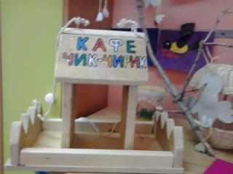

Вот такие кормушки для птиц сделали дети со своими родителями!

Задача: воспитывать желание помогать птицам в трудное для них время.

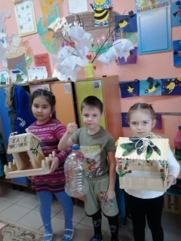

Кормушка
Снегири сидят на ветке,
Канарейка поёт в клетке.
Прилетели две синицы,
Жёлто-бокие сестрицы.
И сороки-белобоки,
Стрекотать не устают.
У окошка на пенёчке,
Мы поставили кормушку,
И зимой для малых пташек,
Здесь застолье и уют.

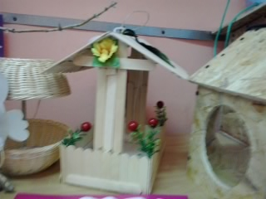
С папой сделали мы домик
для синичек,воробьёв,
каждый день их хлебом кормим
-и сестричек,и братьёв.

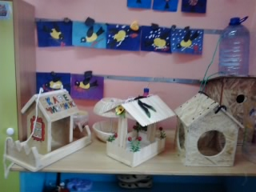

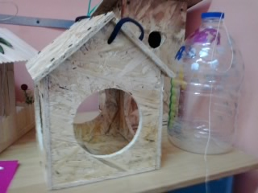

Кормушка
Снегири сидят на ветке,
Канарейка поёт в клетке.
Прилетели две синицы,
Жёлто-бокие сестрицы.
И сороки-белобоки,
Стрекотать не устают.
У окошка на пенёчке,
Мы поставили кормушку,
И зимой для малых пташек,
Здесь застолье и уют.

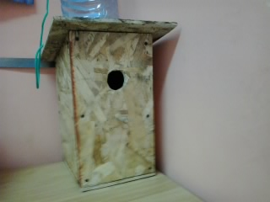

Скворечник
Татьяна БОРИСОВСКАЯ

Я трудился над скворечником,
Получилась красота!
Сколько надо — в поперечнике,
Сколько надо — высота.
Я старательно, по правилам,
Сделал все по чертежам,
Только что-то не понравилось
Привередливым скворцам.
Загрустил я — делать нечего,
Знать, зазря труды мои.
Но в отвергнутом скворечнике
Поселились… воробьи!
И папаша там, и маменька,
И веселый писк птенцов.
И представьте — я ни капельки
Не скучаю без скворцов!

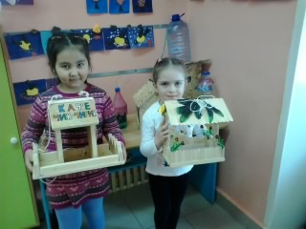

Кормушку папа сделал,
Повесил за окном –
И вот какой-то смелый
В ней голубь ест пшено!

С большим удовольствием работали над аппликацией «СНЕГИРИ»

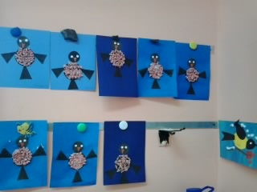

И вот , что у нас получилось…

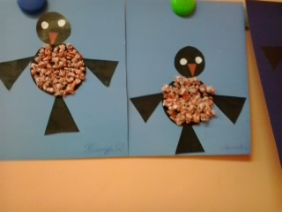

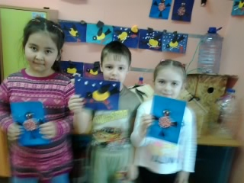
ЛЕТИ, ЛЕТИ , ГОЛУБОК…
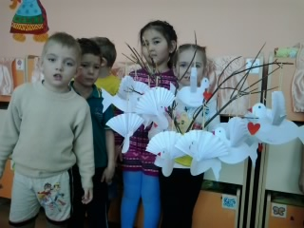

Голубь в лужице купался
В летний, солнечный денёк.
Уж плескался он, плескался,
Прыгал так, что весь намок.
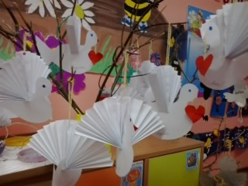
Мне в окошко голубь бьётся,
Говорят, к вестям хорошим.
А ему прям не имётся,
Рассказать мне, что-то хочет.

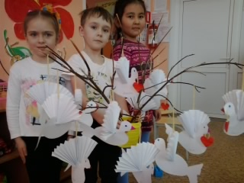

Ворона
-Каррр! Кричит ворона. Каррр!
Улетаю на базаррр!
Воронята, Не деритесь!
И меня в гнезде дождитесь!
(Н. Берестова)

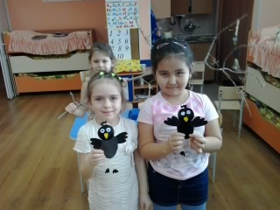

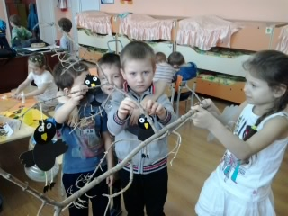

НАШИ СИНИЧКИ…

Пусть снег вокруг искрится
И зимний ветер злится –
Поет не уставая
Синица расписная.
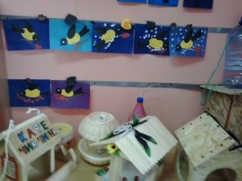

Эта птица с силой воли,
В день раз сто бывает в поле.
Птичке некогда лениться,
Носит корм птенцам синица.

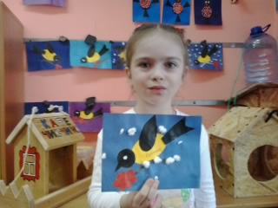
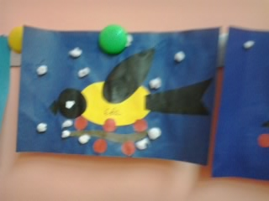

Спозаранок скачут птицы
По заснеженным ветвям –
Желтогрудые синицы
Прилетели в гости к нам.
«Тинь-тень,
Тили-тень,
Всё короче зимний день –
Не успеешь пообедать,
Солнце сядет за плетень.
Ни комарика,
Ни мушки.
Всюду только снег да снег.
Хорошо,
Что нам кормушки
Сделал добрый человек».

СПАСИБО ЗА ВНИМАНИЕ!!!

